**Подвижные игры по ПДД**

**ПОДВИЖНАЯ ИГРА «ЦВЕТНЫЕ АВТОМОБИЛИ»**

**Цель:** совершенствовать умение детей быстро реагировать на зрительный сигнал;

начинать движение и заканчивать его по сигналу воспитателя.

**Описание:** Дети стоят на краю площадки. Они автомобили. Каждому дается

цветной руль. В центре площадки стоит воспитатель. В руках цветные флажки.

Когда воспитатель поднимает флажок какого-либо цвета, то бегут дети, в руках

которых руль такого же цвета. Когда опускает флажок, то дети направляются в

свой гараж. Затем воспитатель поднимает флажок другого цвета, игра

повторяется.

**Правила:**

1. Когда поднят флажок зелёного цвета – двигаются дети с зелёным рулём.

2. Когда поднят флажок жёлтого цвета – двигаются дети с жёлтым рулём.

3. Когда поднят флажок красного цвета – двигаются дети с красным рулём.

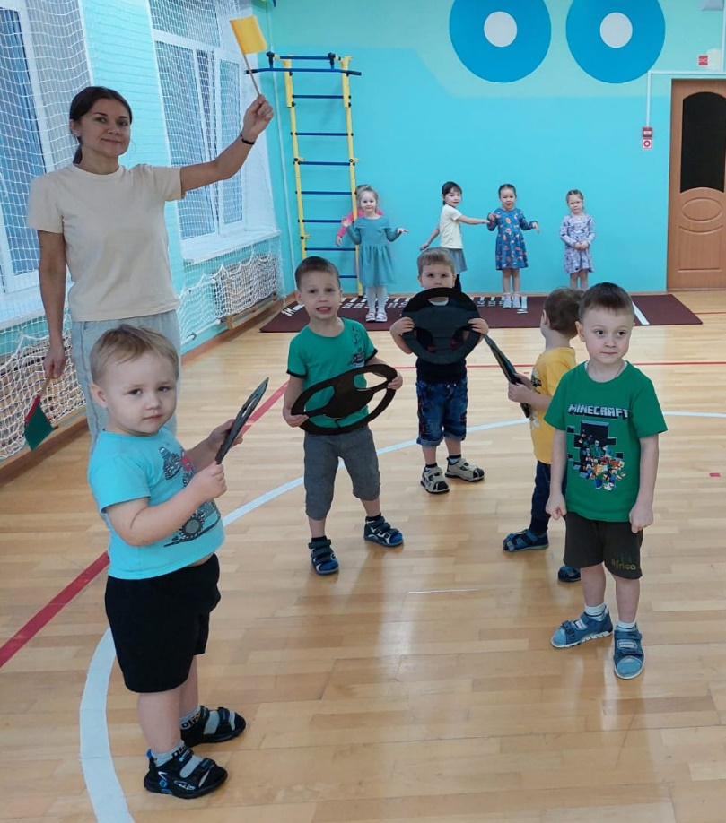

**ПОДВИЖНАЯ ИГРА «МАШИНЫ»**

**Цель:** упражнять детей в беге, не наталкиваясь друг на друга.

**Описание:**

Каждый ребёнок получает по обручу. Дети бегают по площадке, поворачивая

обручи - рули вправо и влево, стараясь не мешать друг другу.

**Правила:**

1. Не выходить за границы площадки.

2. Кто «врезался», тот выбывает.

3. Обруч не ронять.

